INCLUDEPICTURE "https://lh4.googleusercontent.com/qxOdj0yubhWqDTo3TajWiFc43X4j86PHT9BgDRni0JOPhoqStLx1KdbiwMH_rDncNFevyw=w1246-h767" \* MERGEFORMATINET 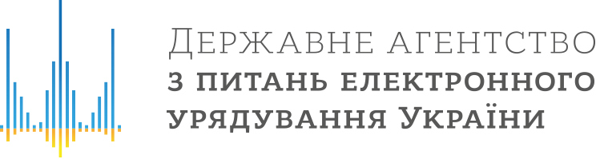 | 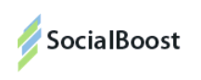 |   
Киев, пресс-релиз
27.03.2015
Какие государственные данные следует открывать в первую очередь
30 марта в Киеве состоится круглый стол, посвященный вопросу приоритетности и очередности открытия государственных данных. Круглый стол является частью ряда мероприятий, организованных с целью распространения знаний об открытых государственных данных и их важности для общества государственными органами власти, Программы развития ООН и общественными активистами. Мероприятие проходит после принятия Верховной Радой Украины в первом чтении законопроекта «О внесении изменений в некоторые законодательные акты Украины относительно доступа к информации в форме открытых данных и повторного использования информации».
Целью круглого стола является расстановка приоритетов по важности конкретных государственных данных для общества с целью планирования пилотных проектов и разработки подзаконных нормативных актов, а также обсуждение списка G8 Open Data Charter (Хартии открытых данных «Большой восьмерки»).
Организаторами мероприятия являются общественная организация SocialBoost совместно с Государственным агентством по вопросам электронного управления Украины при поддержке Программы развития ООН в Украине. Хотя Агентство и не является распорядителем открытых государственных данных, однако по законодательству должно агрегировать данные от государственных органов исполнительной власти на Национальном портале открытых данных http://data.gov.ua/. Данный ресурс разработан SocialBoost при поддержке компании Microsoft Украина, Государственного агентства по вопросам электронного управления и Международного фонда «Відродження». Сегодня он работает в экспериментальном режиме и содержит 100 тестовых наборов данных в области охраны здоровья, окружающей среды, экономики, энергетики, финансов, безопасности, общественного транспорта.
Хартия открытых данных «Большой восьмерки» рекомендует открывать государственные данные по следующим направлениям:
• компании (например, реестр юридических лиц);
• безопасность (например, уровень преступности);
• образование (например, списки школ и уровень успеваемости учеников каждой из них);
• наблюдения за землей (например, погода, метеорология, сельское хозяйство);
• энергетика (например, уровень загрязнения окружающей среды, энергопотребление);
• финансы и бюджет (например, расходы государства, государственные закупки, тендеры, местные бюджеты);
• гео (например, топография, индексы, карты);
• глобальная помощь (например, качество питания, пестициды, качество земли);
• правительство и демократия (например, контакты чиновников, уровень их зарплат, законы, результаты выборов);
• здравоохранение (например, данные рецептов, уровень заболеваемости);
• наука и исследования (например, результаты опытов);
• статистика (например, ВВП, инфраструктура);
• социальное обеспечение (например, жилье, страхование, льготы переселенцев и безработных);
• транспорт и инфраструктура (например, расписание движения общественного транспорта, доступ к интернету, общественные туалеты и больницы).
Среди ожидаемых приоритетов в Украине могут быть данные о государственных закупках и тендерах, качество образования в конкретных учебных заведениях, данные о социальном обеспечении переселенцев, безработных и других малообеспеченных категорий населения, зарплаты чиновников и тому подобное.
Конкретный перечень наборов данных, который ляжет в основу будущих подзаконных актов и согласно которому будет определена очередность открытия государственных данных обществу, и станет предметом обсуждения участников круглого стола.
На мероприятие приглашены эксперты из Государственного агентства по вопросам электронного управления, Администрации Президента Украины, Верховной Рады, соответствующих министерств, а также общественных деятелей и IТ-специалистов.
Организаторы круглого стола: общественная организация SocialBoost, Государственное агентство по вопросам электронного управления Украины, Программа развития ООН (ПРООН) при поддержке Министерства иностранных дел Дании, Рабочая группа по разработке государственной политике в сфере развития электронного правительства при Вице-Премьер-Министре Украины совместно с Реанимационным пакетом Реформ.

Начало в 17.00.
Адрес: ул. Димитрова, 24, 1 этаж, зал заседаний
Аккредитация СМИ: Нина Лахно, руководитель пресс-центра SocialBoost, 0993167997, ninokkluchik@gmail.com

Справка

SocialBoost - технологическая общественная организация, которая координирует и стимулирует деятельность более 1000 IT-энтузиастов, IT-компаний и государственных органов в Украине. Проводит хакатон на социально важные темы, в том числе связанные с новейшими медиа, визуализацией данных и открытыми государственными данными. SocialBoost уже разработала государственные ресурсы data.gov.ua, ogp.gov.ua и десятки интерактивных карт, сайтов для нишевых сообществ. http://socialboost.com.ua

Программа развития Организации Объединенных Наций (ПРООН) является глобальной сетью ООН в области развития. ПРООН тесно сотрудничает со всеми слоями общества, помогает развитию стран, способных противостоять кризисам, поддерживать экономический рост, нацелено на улучшение жизни каждого человека. Работая в 177 странах, предлагает глобальное видение с учетом специфики местного развития для расширения прав и возможностей людей и повышения жизнеспособности государств. Подробнее о ПРООН - на http://www.ua.undp.org

Государственное агентство по вопросам электронного управления Украины является центральным органом исполнительной власти, который отвечает за реализацию государственной политики в сфере информатизации, электронного управления, развития информационного общества в Украине. http://www.dknii.gov.ua

